ЛГИК-52 |  | Игровой комплекс "Танцующий лес" (лиственница ø130мм, нержавеющая сталь)
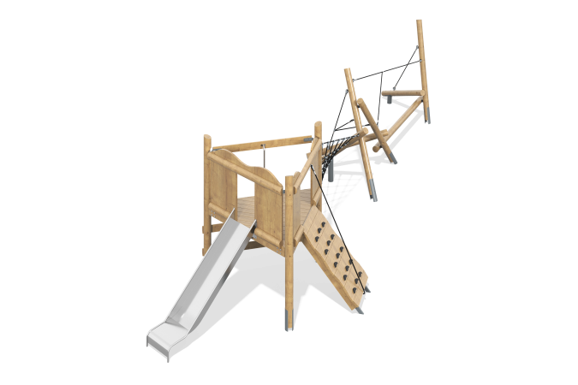

Размеры, мм: | 2800x10500x2300 | Вес, кг: | 976
Характеристики материалов
Материалы: Дерево (лиственница), металл, армированный полипропиленовый канат d=16 мм, лак, порошковая краска.
Комплектация: столбы круглые – 10 шт; горка 1200 мм – 1 шт; треп наклонный – 1 компл; стропы 1 компл; изгибающийся канатный трап – 1 компл; комплект крепежа - 1 шт.
Конструкция и цветовая палитра оборудования согласно эскизу.
Комплекс состоит из 10 клееных столбов круглого сечения. Столбы выполнены из лиственницы и имеют диаметр 130 мм. Все столбы отшлифованы. Поверхности обработаны антисептиком и покрыты тонированным и бесцветным лаком.
Опорные столбы устанавливаются на закладные. Закладной элемент составной, и выполнен из двух полукруглых сегментов из металлической трубы диаметром 133 мм с толщиной стенки 4 мм и общей высотой 900 мм. В корпусе выполнены отверстия для фиксации столбов.
Изгибающийся канатный трап и отдельные стропы выполнены из армированного полипропиленового каната диаметром 16 мм. Армированный полипропиленовый канат диаметром 16 мм состоит из шести прядей, каждая прядь армирована металлическими проволоками.
Стальная проволока покрыта витым полипропиленовым сплитом (плетеный полиэстер).
Для соединения пересечений плетения сетки используются пластиковые цельнолитые Х-образные и Т- образные соединители. Для фиксации крестообразных соединителей каната из полиамида при сборке используется саморез сечением 4,2 мм x 45 мм. Соединители имеют цельнолитую конструкцию.
В комплексе установлена прямая открытая горка высотой 1200 мм. Горка выполнены из листа нержавеющей стали толщиной 2,0 мм. Верхние кромки бортов защищены круглой трубкой из нержавеющей стали диаметром 26,9 мм с толщиной стенки 2 мм. Горка не имеет сварных швов и зазоров в местах перехода ската горки в борта.
Крепление горки к комплексу осуществляется через фланец при помощи болтов.
Угол между скатом горки и бортом составляет 90º. Опорные ножки горок выполнены из круглой трубы из нержавеющей стали диаметром 26,9 мм.
Пол треугольной площадки устанавливается деревянную на обрешетку. Доски обрешетки, настила пола и доски ограждений выполнены из лиственницы и имеют сечение 32 мм х 110 мм. Для обвязки треугольной площадки и фиксации досок ограждений используются полубревна.
На поверхности наклонного трапа закреплены специальные зацепы - искусственно созданные камни разной формы и величины для хвата руками и постановки ног.
Все элементы, выполненные из лиственницы покрыты в два слоя антисептиком и покрыты тонированным и бесцветным лаком.

